Łódź dnia, 08.01.2024 roku

WYKONAWCY
ubiegający się o zamówienie publiczne

WYJAŚNIENIA TREŚCI SWZ

Dotyczy: postępowania o udzielenie zamówienia publicznego na ,,Dostosowanie Oddziału Urologii i Urologii Onkologicznej do obowiązujących przepisów w budynku B na poziomie 3 numer sprawy: 46/R/23.

Zamawiający, SP Zakład Opieki Zdrowotnej MSWiA w Łodzi, działając na podstawie art. 284 ust. 6 ustawy z dnia 11 września 2019 r. Prawo zamówień publicznych (t.j. Dz. U. z 2023r. poz. 1605), udostępnia poniżej treść zapytań do Specyfikacji Warunków Zamówienia (zwanej dalej ”SWZ”) wraz z wyjaśnieniami:
1. Czy w ofercie należy ująć lampy bakteriobójcze przepływowe w pom. 3.27 szt. 1, 3.28 szt. 2, 3.30 szt. 1, 3.15 szt. 1?
Odpowiedź: Tak
2. Prosimy o potwierdzenie, że w ofercie należy ująć wykonanie instalacji LAN w pom. 3.27, 3.28, 3.30, 3.15.
Odpowiedź: Zamawiający potwierdza.
3. Prosimy o potwierdzenie, że w ofercie należy ująć automatykę do drzwi przesuwnych D7-szt.2, oraz D1-szt.1 w pom. 3.28.
4. Prosimy o potwierdzenie, że w ofercie należy ująć wykonanie instalacji przyzywowej w pom. 3.15 oraz 3.28.
Odpowiedź: Zamawiający potwierdza.
5. Czy w pom. 3.28 należy wykonać dodatkową ściankę z wkładką RTG w miejscu zaznaczonym na rysunku ?
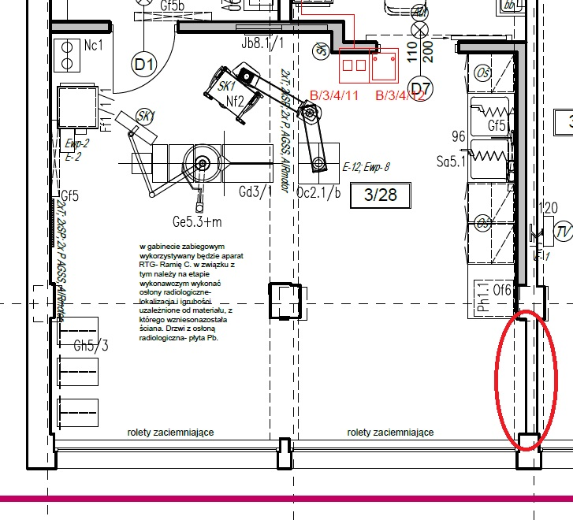
Odpowiedź: Tak

Wszystkie zmiany należy uwzględnić w składanej ofercie.
Termin składania i otwarcia ofert nie ulega zmianie.
Zamawiający

